Fiche d’évaluation à rendre avec chaque travail plastique (à reprendre à chaque fois)

Pas de fiche = pas de note
1) Engagement (investissement) dans un projet en relation avec le sujet, pertinence des moyens et des démarches | ………/ 2 points
2) Capacité à produire, à expliquer des opérations plastiques, des savoir-faire. | ……… / 5 points
3) Capacité à décrire, analyser et mettre en relation ses démarches avec le champ artistique et les œuvres en référence vues en classe et personnelles - vocabulaire spécifique précis. | ……… / 5 points
4) Capacité à verbaliser, à développer un point de vue critique et à échanger. | ……… / 3 points
5) Dispositif de présentation explicité et pertinent | ……… / 5 points
TOTAL sur 20 points :
Remarques (de votre professeur) pour une amélioration possible :

Titre de votre travail : Chère Clématite
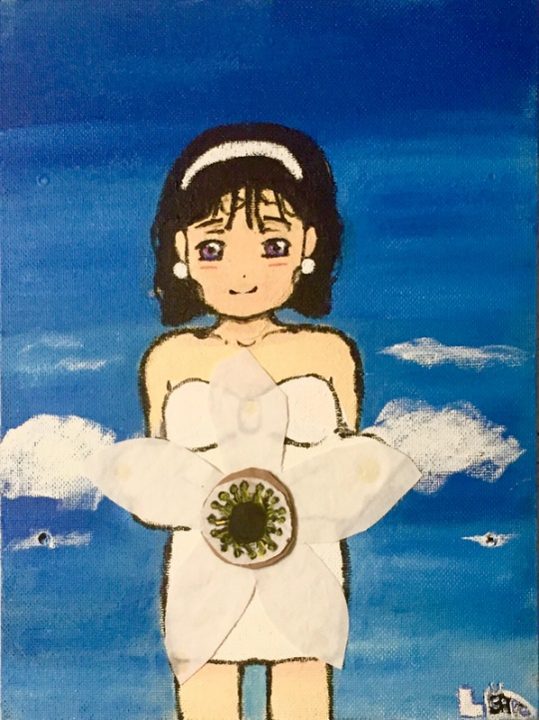

Ma démarche, Mes idées  Mes intentions  Pourquoi ai-je fait ce travail ?  Vocabulaire plastique à savoir utiliser | Pour réaliser cette œuvre plastique, j’ai tout d’abord cherché des fleurs portant des significations dans le langage des fleurs et j’ai trouvé la clématite baby star. J’ai souhaité effectuer un lien avec une série d’animation coréenne « Alien Stage » par VIVINOS où les fleurs sont associées à des personnages et représentent un aspect profond de leur histoire ou de leur personnalité. J’ai effectué 3 croquis pour 3 idées différentes : 2 champignons extraterrestres, un bienheureux et un malheureux, qui représentent deux émotions différentes, et qui viendraient dans l’arrière-plan. Le deuxième croquis est le personnage associé à la clématite, SUA, qui sourie tristement.  La fleur est destinée à une personne qui est n’est pas dupe de la situation et est prête, même si c’est difficile, à voir une relation prendre fin. Finalement le 3ème croquis reprèsente un plan d’ensemble de l’œuvre où les idées 1 et 2 sont réunies. J’ai choisi de ne pas m’inspirer du premier croquis, et de représenter uniquement le personnage et la fleur.  Connotation de la fleur : La clématite blanche dans le langage des fleurs symbolise un désir amoureux ardent mais aussi une tromperie dont on est au courant.
Point(s) du programme et problématique traité(s)  À reprendre sur la fiche de cours  Expliquez ce lien | Le point du programme traité est le végétal dans l’art.  La problématique est : quelle place a le végétal dans l’art ?  Dans mon projet, j’ai fait le lien avec la thématique donnée grâce la clématite qui est en bas-relief, au centre de mon œuvre.
Relation(s) de mon travail avec au moins une œuvre au programme et d’autres proposées dans le cours et personnelles. Expliquez ces liens | Ce projet a aussi pour sens se souvenir, et le souvenir de quelque chose qu’on a aimé. En peignant le cycle des nymphéas, Monet souhaitait éprouver une certaine mélancolie à chaque fois qu’il regarderait son œuvre, dûe au souvenir de son jardin et de son fils disparu durant la Grande Guerre, en 1914. Cette perte fit naître en lui un désir d’entreprendre un grand projet.  Ainsi mon œuvre partage le thème du souvenir avec le cycle des nymphéas de Monet.  Le jardin d’eau de Monet, qu’il se fit faire, inspira à l’artiste plus de 300 tableaux dont 40 grands panneaux et trois tapisseries, à vocation décoratifs. Les tableaux et panneaux s’inscrivent dans le mouvement artistique de l’impressionnisme.  Ce projet occupa sa vie durant trois décennies, des années 1890 à sa mort en 1926.  Le cycle des nymphéas de Claude Monet est constitué de 8 panneaux représentant le jardin de Monet et ses nénupars, les nymphéas étant le nom scientifique pour les nénuphars. Chaque panneau a une largeur de 1,97 m, mais des longueurs différentes qui s’adaptent aux murs de l’espace construit spécifiquement pour eux au musée de l’Orangerie, en forme d’ellipse. Monet les a donnés le lendemain de l’armistice de 1918, le 12 novembre 1918, et ils sont visibles depuis 1927. Ils furent exposés grâce à Georges Clémenceau, ami de longue date de Monet.  J’ai peint à l’acrylique une plaque d’isorèle. J’ai mélangé des couleurs primaires afin d’obtenir du beige pour la peau et du mauve pour les yeux et appliqué 3 couches : l’arrière-plan, avec le ciel bleu, puis le personnage, et enfin les nuages. J’ai ensuite collé à la colle liquide la fleur, que j’ai réalisée en découpant du tissu blanc pour former des pétales puis collé sur et sous un cercle en relief rond.
Analyse plastique de l’œuvre au programme choisie (sous forme de mots clés et/ou de croquis pour la mémoriser)

Analyse plastique de mon travail
Vocabulaire plastique à savoir utiliser pour faire une analyse et pas une simple description de ce que l’on voit déjà !
Citation(s) d’un artiste, auteur, critique, penseur, théoricien, … en lien avec votre travail. Expliquez ce lien et précisez qui est la personne citée. | « Mainte fleur épanche à regret  Son parfum doux comme un secret  Dans les solitudes profondes »  - Charles Baudelaire, les fleurs du mal  Cette citation peut faire référence au secret de la clématite et la triste vérité qu’elle cache. Charles Baudelaire dans les fleurs du mal utilise les fleurs comme métaphore du vice humain. Baudelaire était un poète symboliste, inspiré par le spleen, c’est-à dire, l’ennui, la mélancolie de tout. Il est né en 1821 et meurt en 1867. Son grand malheur voire sa dépression lui inspira l’œuvre à qui il dédia presque toute sa vie : les fleurs du mal.
Lien avec votre thématique : fil conducteur de votre projet artistique regroupant vos travaux plastiques. Expliquez ce lien. | Il ne m’est pas encore possible de mettre en lien d’autres projets artistiques de cette année.
Dispositif de présentation imaginé (en croquis ou en photographie). Expliquez vos choix. | EXPOSE  Le panneau peut être posé sur une surface en hauteur (hauteur d’œil, pour que le regard soit perpendiculaire au centre de l’œuvre), ou bien accroché au mur. Il n’est pas compatible avec un cadre de base, ou bien peut être cerclé de plantes, soit un « cadre » végétal.  SCENOGRAPHIE  Il peut être accompagné de fleurs et décorations florales, à côté ou tout autour.  SCENOGRAPHIE  Lorsqu’on photographie l’œuvre on peut également la placer dans un milieu végétal (jardin, parc…) qui a été crée par l’Homme pour faire le lien avec l’univers dans lequel a évolué le personnage et la supercherie que la fleur évoque.
Vignette en photographie ou croquis de votre travail seul et mis en scène (scénographié, exposé) ou lien vers Googledrive, OneDrive, lien YouTube, … | 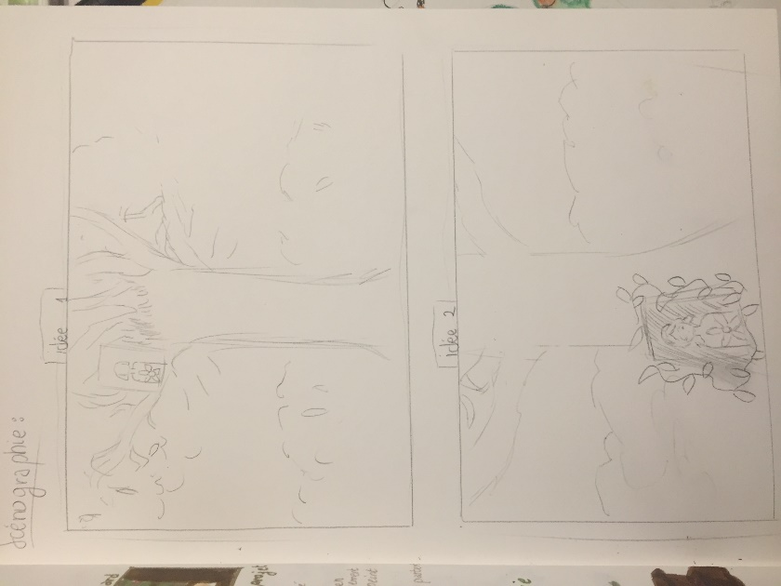  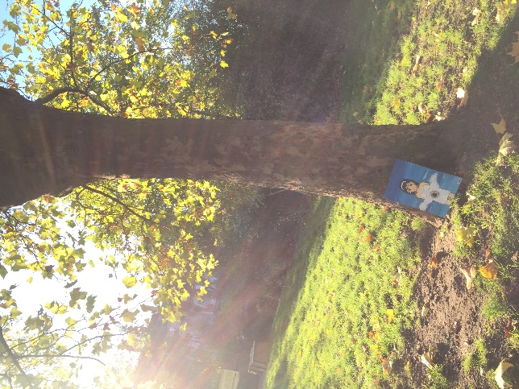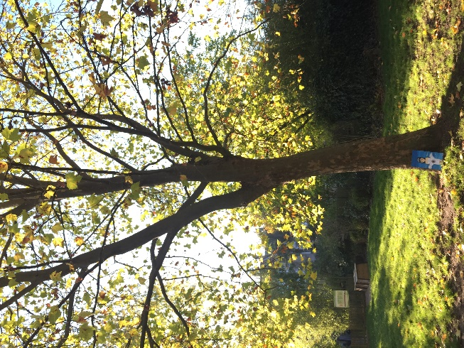  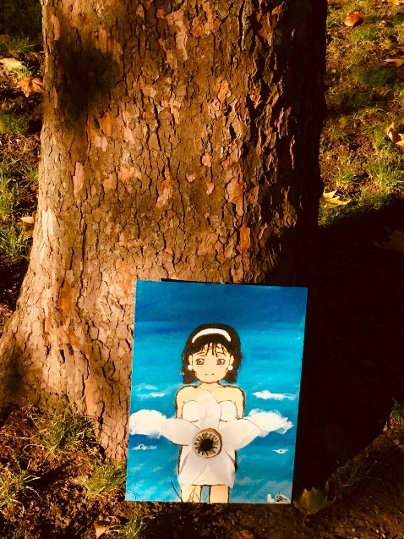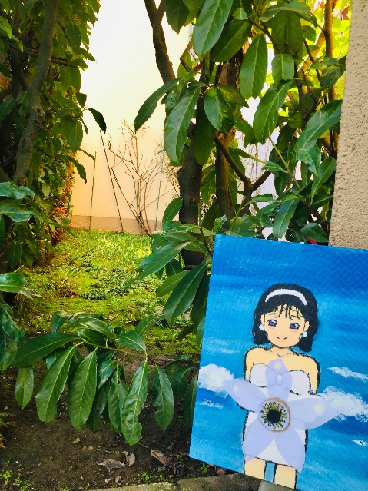

MISE EN ABYME de l’œuvre : l’œuvre pourrait être visible en double grâce à un miroir
Reflet dans l’eau
Ou bien l’œuvre qui est elle-même une citation/référence à une série d’animation pourrait se trouver insérée dans un plan d’un épisode, accrochée à un mur derrière les personnages.

